**Contact Client :** **Contact Presse :**

Advantech Europe Advantech Europe

Customer Care CenterMarielle Severac

N°Vert: 00800 24 26 80 80Tel : 01.41.19.75.70

[customercare@advantech.eu](mailto:customercare@advantech.eu) [marielle.severac@advantech.fr](mailto:marielle.severac@advantech.fr)

**Les terminaux Point of Care d’Advantech, de classe médicale et sans ventilateur, combinent performance et prix attractif**

***Mars 2011* –** Advantech,un leader mondial de l’informatique embarquée offrant des solutions dédiées à de nombreux marchés verticaux, lance une nouvelle gamme de terminaux médicaux décentralisés, ou terminaux « Point of Care », conçus sans ventilateur. La série POC-C est utilisable dans les blocs opératoires et les unités de soins intensifs, pour la surveillance des malades et avec les chariots pour ordinateurs mobiles. Ces appareils de classe médicale, à écrans de 15, 17 et 19 pouces, se positionnent en entrée de gamme et sont économiques, performants et compétitifs, ne demandant qu’un faible investissement. Certifiés pour les applications médicales, ils offrent une solution idéale pour les clients recherchant une informatique dédiée de qualité pour un prix attractif.

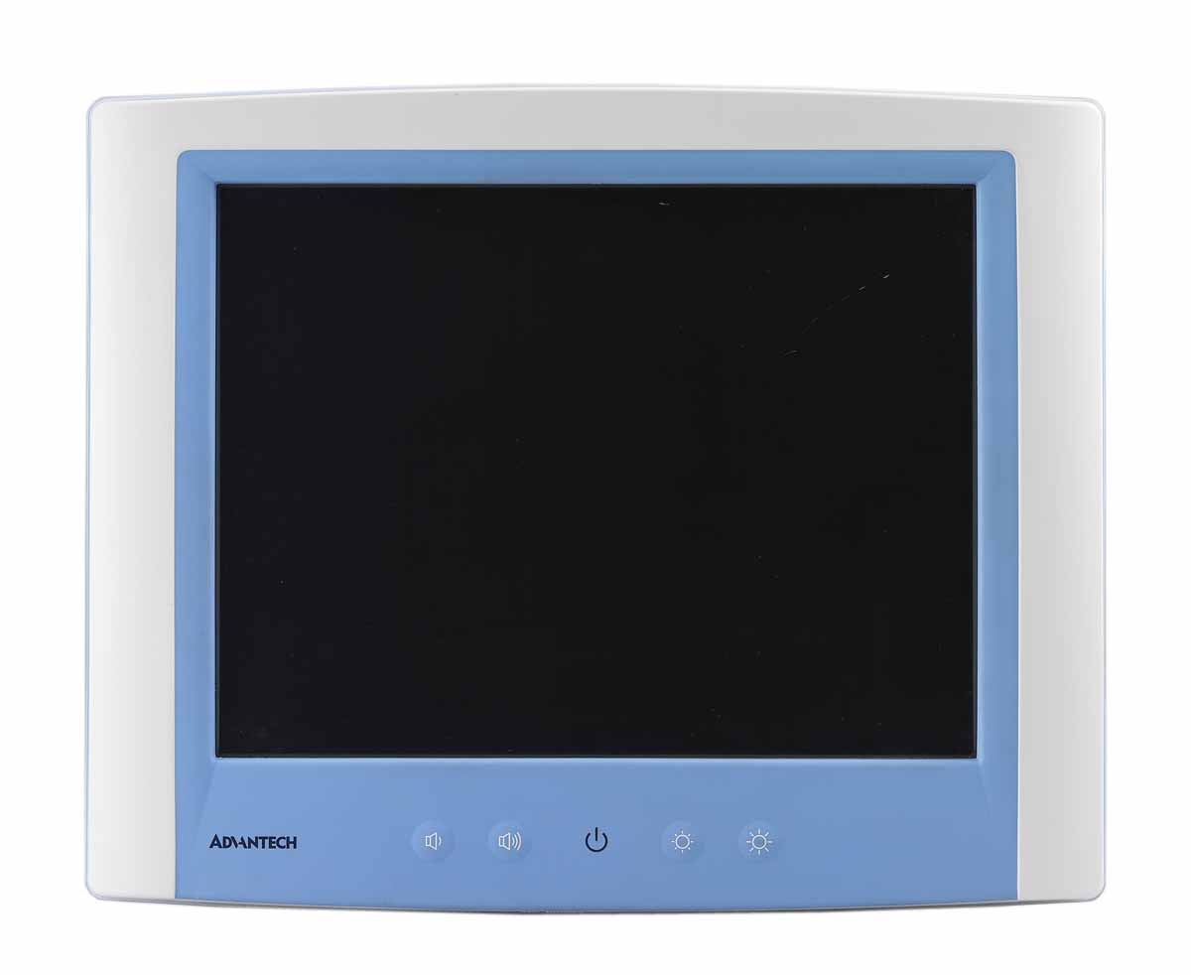

**Des plates-formes sans ventilateur certifiées pour le médical**

Les terminaux de la série POC-C d’Advantech sont de classe médicale. Compatibles CEI60601-1, ils sont aussi certifiés CE, CCC et FCC Classe B. Conçus sans ventilateur, ils sont silencieux et peuvent être placés au chevet des malades ou utilisés dans des applications avec mesures ou tests audio. Ils offrent une protection de niveau IP65 ou IP54 (POC-C197) contre la poussière et l’eau ; ils sont faciles à nettoyer et à désinfecter pour éviter la contamination bactérienne.

**Une conception économe en énergie**

Les terminaux médicaux POC-C sont très efficace énergétiquement, et économisent les coûts tout en restant performants. Cette conception économe en énergie leur permet de ne consommer que 28 à 48 watts en fonctionnement normal. Ils offrent un choix très souple d’alimentation de 12 à 24 V. Ils sont idéaux pour la surveillance des malades et les applications sur chariot mobile.

**Stabilité et mobilité combinées**

Il est possible de monter les terminaux POC-C sur des chariots pour plus de mobilité ; leur antenne WLAN interne leur permet d’accéder au système d’information central depuis n’importe quel endroit de l’hôpital ou de la clinique. De construction durcie, ils résistent aux chocs de 20 G et aux vibrations de 1 G, ce qui leur donne la fiabilité nécessaire aux applications critiques.

**A propos d’Advantech**

Fondée en 1983, la société Advantech est un des leaders dans la fabrication de matériel informatique industriel fournissant des produits innovants et de qualité, des services et des solutions complètes. Advantech propose de l’intégration système, des solutions informatiques matérielles et logicielles, des services de design sur-mesure, des systèmes embarqués, des produits d’automatismes et un support logistique mondial. Notre étroite collaboration avec nos partenaires nous permet de fournir des solutions complètes pour une grande variété d’applications parmi un grand nombre d’industries. Contribuer à rendre la planète intelligente grâce à nos produits et notre technologie, telle est notre mission. Avec Advantech, il n’y a pas de limites aux applications et innovations que nos produits permettent de développer. (Site web européen: [www.advantech.eu](http://www.advantech.eu))